Как добавить недостающие сведения на свой
индивидуальный лицевой счет после регистрации гражданина в качестве застрахованного лица в системе ПФР.

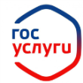
Единый портал
государственных и
муниципальных услуг
(www.gosuslugi.ru)
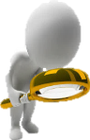
ГРАЖДАНИН Личный Ознакомление На индивидуальном
кабинет со сведениями лицевом счете
гражданина индивидуального отсутствует период
(www.pfrf.ru) лицевого счета (СНИЛС) работы после
регистрации в ПФР
Иду к работодателю, который не представил за период моей работы сведения

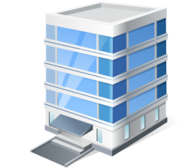
ПФР
Работодатель представляет сведения в ПФР

РАБОТОДАТЕЛЬ ТЕРРИТОРИАЛЬНЫЙ ОРГАН ПФР

Период моей работы отражён на индивидуальном лицевом счете!

Периоды работы и (или) иной деятельности после регистрации гражданина в качестве застрахованного лица в системе ПФР включаются в страховой стаж с 01.01.2002 года при условии начисления и уплаты страховых взносов.

